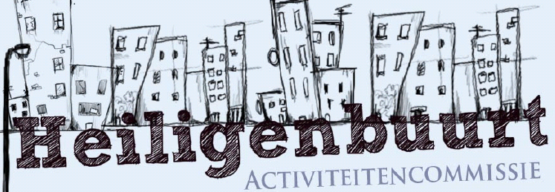

**ACTIVITEITENKALENDER 2025**

De Buurtvereniging heeft ook voor 2025 geprobeerd voor jong en oud een aantrekkelijke kalender samen te stellen. Een aantal weken voorafgaand aan elke activiteit ontvang je een persoonlijke uitnodiging waarin de details van de activiteit staan vermeld. Afhankelijk van de kosten vragen wij een eigen bijdrage maar onze insteek is dat een lidmaatschap bij de deelname aan de activiteiten van onze buurtvereniging altijd loont! Hopelijk zit er voor eenieder wat leuks bij en worden onze activiteiten ook dit jaar weer goed bezocht. Mocht je voor 2025 of 2026 wensen/ ideeën hebben voor een activiteit laat het ons dan zeker weten.

|  |  |
| --- | --- |
| **Datum** | **Activiteit** |
| Zondag 12-01 vanaf 14:00 uur | **Nieuwjaarsbijeenkomst en ALV Heiligenbuurt**;met de mogelijkheid voor een aangeklede proeverij in het Proeflokaal van de Weerter Stadsbrouwerij. |
| Zondag 20-04  10:00 – 12:00 uur | **Paasactiviteit**; Genieten van Paaslekkernijen voor jong en oud op ons Heiligenveldje. |
| Zondag 18-05 | **Voorjaarsactiviteit**; tijd en activiteit wordt nog nader ingevuld maar het belooft een gezellige boel te worden voor jong en oud(er). |
| Zaterdag 16-08  17:00 – 00:00 uur | **Buurt Barbecue** op ons Heiligenveldje; een traditie die niet meer weg te denken is! |
| Zaterdag 27-09  13:30 – 15:00 uur | **Burendag**; samen een bakkie doen met uiteraard wat lekkers erbij. |
| Zondag 05-10 | **Heiligenbuurt Rommelroute**; de Holey Market georganiseerd door Nicole en Nicole. |
| Zaterdag 08-11 | **Najaarsactiviteit**; tijd en activiteit wordt nog nader ingevuld maar het belooft een gezellige boel te worden voor jong en oud(er). |
| Dinsdag 11-11  18:00 – 19:00 uur | **Lampionnentocht;** door de wijk en in het speeltuintje houden we ons warm met wat lekkers. Deze activiteiten wordt elk jaar mogelijk gemaakt door Sabrina en Inge. |
| Zondag 28-12  16:00 – 18:00 uur | **Oudjaarsbijeenkomst**; in de stemming komen voor het nieuwe jaar! |